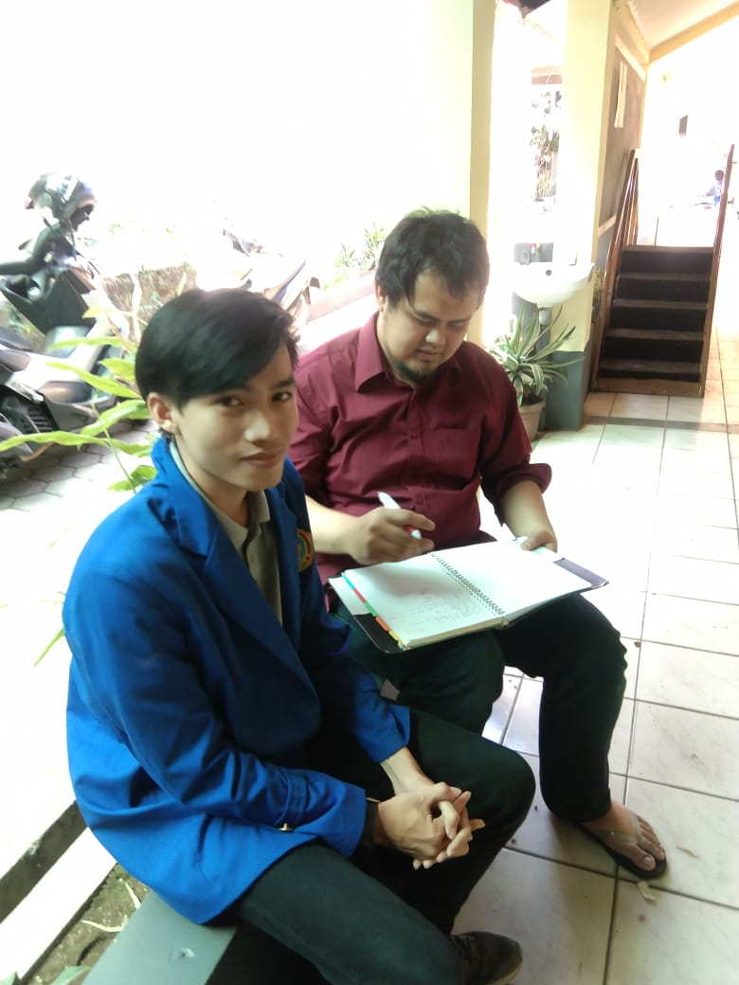

Gambar 6 Foto Bukti Wawancara dengan Bapak Epni Sudarjat

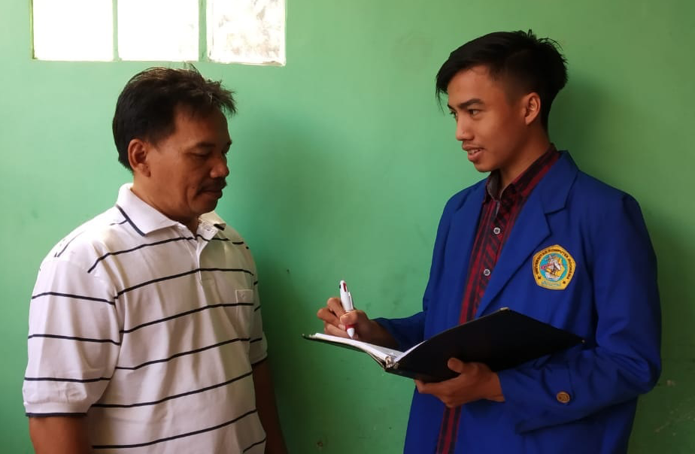

Gambar 7 Foto Bukti Wawancara Salah Satu Orangtua Siswa